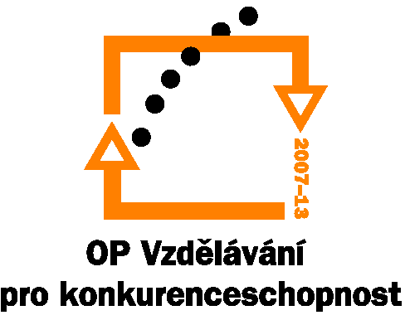
INVESTICE DO ROZVOJE VZDĚLÁVÁNÍ

Příloha č. 2
Podrobná specifikace předmětu veřejné zakázky malého rozsahu
„Dodávka počítačových sestav a tiskáren a kopírek“

Reg. č.: CZ.1.07/2.2.00/07.0034
- Počet tiskáren celkem: 1
- Počet dataprojektorů celkem: 1

Celková maximální cena za tiskárny: 8 000,-Kč bez DPH
Celková maximální cena za dataprojektor: 20 000,- bez DPH

Požadavek | Specifikace |  | Nabídka
Tiskárna: | Barevná LED tiskárna
Počet kusů: | 1
Cena bez DPH:
Minimální konfigurace: | paměť | standard/max: 64 MB / 320 MB
Minimální konfigurace: | Rychlost barevného tisku A4 | 26 str./min
Minimální konfigurace: | Rychlost černobílého tisku A4: | 32 str./min
Minimální konfigurace: | Zpracování tiskových úloh: | 200 MHz
Minimální konfigurace: | Rozlišení: | Víceúrovňová technologie ProQ2400; 1200 x 600dpi
Minimální konfigurace: | Duplexní tisk
Minimální konfigurace: | Standardní rozhraní: | Windows / Mac hostitelský tiskový systém
Minimální konfigurace: | Sdílení: | Vysokorychlostní USB; 10/100-TX Ethernet
Minimální konfigurace: | Emulace: | Windows / Mac hostitelský tiskový systém
 | Kompatabilita: | Windows 2000 / XP Home / XP Professional / XP Professional x64 / Server 2003 / Server 2003 for x64 / Vista (32-bit) / Vista (64-bit) / Mac OS X PowerPC 10.2.8 nebo novější/ Mac OS X Intel 10.4.4 nebo novější

Požadavek | Specifikace |  | Nabídka
Dataprojektor
Počet kusů | 1
Cena bez DPH
Minimální konfigurace: | rozlišení | Nativní WXGA (1,280 x 800)
Minimální konfigurace: | Kontrast | 2000:1
Minimální konfigurace: | Jas | 3,000 ANSI Lumens (Standard), 2,400 ANSI Lumens (ECO)
Minimální konfigurace: | Projekční vzdálenost: | 3.3' (1.0m) ~ 32.9' (10.0m)
Minimální konfigurace: | Hmotnost | 3.0 Kg
Minimální konfigurace: | Dálkové ovládání | ano
Minimální konfigurace: | Digitální zoom | 2 x
 | Automatické zaostřování | ano
Příslušenství | brašna

 | Počet kusů | Cena za ks bez DPH | Cena celkem  bez DPH | Cena celkem s DPH
Tiskárna | 1
Dataprojektor | 1

